бюджетное профессиональное образовательное учреждение Вологодской области

«Вологодский промышленно-технологический техникум»
(БПОУ ВО «ВПТТ»)

УТВЕРЖДАЮ:
Директор БПОУ ВО «ВПТТ»
_________________Беляева Н.А.
«___» _______________ 2019 г.

методические рекомендации для студентов
по выполнению практических и лабораторных работ
по учебной дисциплине ОУДБ.07 АСТРОНОМИЯ

Вологда
2019
Методические рекомендации по подготовке к практическим и лабораторным занятиям к учебной дисциплине ОУДБ.07 Астрономия разработаны в соответствии с требованиями ФГОС СПО по специальности 40.02.02 Правоохранительная деятельность, утвержденного приказом Министерства образования и науки РФ от 12.05.2014 г. N 509.

Организация-разработчик: БПОУ ВО «ВПТТ»
Разработчик: Волков Сергей Валентинович – преподаватель БПОУ ВО «ВПТТ»

Рассмотрено
на заседании методической комиссии
протокол №________ от____________
Председатель
методической комиссии___________Гаврилова С.П.

СОДЕРЖАНИЕ
- Введение.…...…………………………………………………………………………..4-5
- Объем учебной нагрузки на выполнение практических и лабораторных работ…...5
- Пояснительная записка к лабораторным работам………………………..…….…..6-8
  - Лабораторные работы №1-2……………………………………………….…….9-21
- Пояснительная записка к практическим работам………………………………..…...22
  - Практические работы №1-10…………………………………………….…..…23-49
- Литература и электронные ресурсы………………………………………….…….…49

- Введение
Методические рекомендации предназначены для студентов, обучающихся по специальности 40.02.02 Правоохранительная деятельность и направлены на оказание помощи при выполнении практических и лабораторных работ по учебной дисциплине ОУДБ.07 Астрономия.
Цель выполнения практических и лабораторных работ: формирование предметных и метапредметных результатов освоения обучающимися основной образовательной программы базового курса астрономии.
Формируемые умения:
предметные
- использовать карту звездного неба для нахождения координат светила;
- решать задачи на применение изученных астрономических законов;
- владение основными методами научного познания, используемыми в астрономии: описание; объяснять полученные результаты и делать выводы;
- обрабатывать результаты измерений, обнаруживать зависимость между физическими величинами;
метапредметные
- выполнять познавательные и практические задания;
- классифицировать объекты исследования, структурировать изучаемый материал;
- на практике пользоваться основными логическими приемами, методами наблюдения, моделирования.
Методические рекомендации учебной дисциплины ОУДБ.07 Астрономия способствуют формированию следующих общих компетенций:
ОК 1. Понимать сущность и социальную значимость своей будущей профессии, проявлять к ней устойчивый интерес.
ОК 2. Понимать и анализировать вопросы ценностно-мотивационной сферы.
ОК 3. Организовывать собственную деятельность, выбирать типовые методы и способы выполнения профессиональных задач, оценивать их эффективность и качество.
ОК 4. Принимать решения в стандартных и нестандартных ситуациях, в том числе ситуациях риска, и нести за них ответственность.
ОК 5. Проявлять психологическую устойчивость в сложных и экстремальных ситуациях, предупреждать и разрешать конфликты в процессе профессиональной деятельности.
ОК 6. Осуществлять поиск и использование информации, необходимой для эффективного выполнения профессиональных задач, профессионального и личностного развития.
ОК 7. Использовать информационно-коммуникационные технологии в профессиональной деятельности.
ОК 8. Правильно строить отношения с коллегами, с различными категориями граждан, в том числе с представителями различных национальностей и конфессий.
ОК 9. Устанавливать психологический контакт с окружающими.
ОК 10. Адаптироваться к меняющимся условиям профессиональной деятельности.
ОК 11. Самостоятельно определять задачи профессионального и личностного развития, заниматься самообразованием, осознанно планировать повышение квалификации.
ОК 12. Выполнять профессиональные задачи в соответствии с нормами морали, профессиональной этики и служебного этикета.
ОК 13. Проявлять нетерпимость к коррупционному поведению, уважительно относиться к праву и закону.
ОК 14. Организовывать свою жизнь в соответствии с социально значимыми представлениями о здоровом образе жизни, поддерживать должный уровень физической подготовленности, необходимый для социальной и профессиональной деятельности.

2. Объем учебной нагрузки на выполнение практических и лабораторных работ
Вид учебной работы | Количество часов
Практические занятия | 11
Лабораторные работы | 8
Всего: | 14

3.Пояснительная записка к лабораторным работам
ТРЕБОВАНИЯ К ОФОРМЛЕНИЮ ЛАБОРАТОРНЫХ РАБОТ
Общие положения
Лабораторная работа – небольшой научный отчет, обобщающий проведенную студентом работу, которую представляют для защиты преподавателю. К лабораторным работам предъявляется ряд требований, основным из которых является полное, исчерпывающее описание всей проделанной работы, позволяющее судить о полученных результатах, степени выполнения заданий и профессиональной подготовке студентов.
В отчет по лабораторной работе должны быть включены следующие пункты:
− цель работы;
− оборудование;
− краткие теоретические сведения;
− описание экспериментальной установки и методики эксперимента;
− экспериментальные результаты;
− анализ результатов работы;
− выводы.
Требования к содержанию отдельных частей отчета по лабораторной работе
Название лабораторной работы приводится без слова тема и в кавычки не заключается.
В оборудовании указываются приборы и необходимые средства измерения.
Цель работы должна отражать тему лабораторной работы, а также конкретные задачи, поставленные студенту на период выполнения работы.
Краткие теоретические сведения. В этом разделе излагается краткое теоретическое описание изучаемого в работе явления или процесса, приводятся также необходимые расчетные формулы. Материал раздела не должен копировать содержание методического пособия или учебника по данной теме, а ограничивается изложением основных понятий и законов, расчетных формул, таблиц, требующихся для дальнейшей обработки полученных экспериментальных результатов.
Описание экспериментальной установки и методики эксперимента. В данном разделе приводится схема экспериментальной установки с описанием ее работы и подробно излагается методика проведения эксперимента, процесс получения данных и способ их обработки.
Экспериментальные результаты. В этом разделе приводятся непосредственно результаты, полученные в ходе проведения лабораторных работ: экспериментально определенные значения величин, графики, таблицы, диаграммы. Обязательно необходимо оценить погрешности измерений.
Анализ результатов работы. Раздел отчета должен содержать подробный анализ полученных результатов, интерпретацию этих результатов на основе физических законов. Следует сравнить полученные результаты с известными литературными данными, обсудить их соответствие существующим теоретическим моделям. Если обнаружено несоответствие полученных результатов и теоретических расчетов или литературных данных, необходимо обсудить возможные причины этих несоответствий.
Выводы. В выводах кратко излагаются результаты работы: полученные экспериментально или теоретически значения физических величин, их зависимости от условий эксперимента или выбранной расчетной модели, указывается их соответствие или несоответствие физическим законам и теоретическим моделям, возможные причины несоответствия.
Оформление отчета о проделанной работе
1.Номер работы.
2.Наименование работы.
3.Цель работы.
4.Оборудование
5.Чертеж (рисунок) (если требуется)
6.Формулы для определения искомых величин и их погрешностей.
7.Таблица с результатами измерений и вычислений.
8.Окончательный результат, вывод и прочее (согласно цели работы).
Критерии оценивания лабораторных работ:
Оценка «5» ставится, если обучающийся:
Правильно определил цель опыта и выполнил работу в полном объеме с соблюдением необходимой последовательности проведения опытов и измерений. Самостоятельно и рационально выбрал и подготовил для опыта необходимое оборудование, все опыты провел в условиях и режимах, обеспечивающих получение результатов и выводов с наибольшей точностью. Научно грамотно, логично описал наблюдения и сформировал выводы из опыта. В представленном отчете правильно и аккуратно выполнил все записи, таблицы, рисунки, чертежи, графики, вычисления и сделал выводы.
Оценка «4» ставится, если обучающийся выполнил требования к оценке «5», но: Опыт проводил в условиях, не обеспечивающих достаточной точности измерений. Было допущено два – три недочета или более одной грубой ошибки и одного недочета. Эксперимент проведен не полностью или в описании наблюдений из опыта обучающийся допустил неточности, выводы сделал неполные.
Оценка «3» ставится, если обучающийся:
Правильно определил цель опыта; работу выполняет правильно не менее чем наполовину, однако объем выполненной части таков, что позволяет получить правильные результаты и выводы по основным, принципиально важным задачам работы. Подбор оборудования, объектов, материалов, а также работы по началу опыта провел с помощью преподавателя; или в ходе проведения опыта и измерений опыта были допущены ошибки в описании наблюдений, формулировании выводов. Допускает грубую ошибку в ходе эксперимента (в объяснении, в оформлении работы, в соблюдении правил техники безопасности при работе с материалами и оборудованием), которая исправляется по требованию преподавателя.
Оценка «2» ставится, если обучающийся:
Не определил самостоятельно цель опыта: выполнил работу не полностью, не подготовил нужное оборудование и объем выполненной части работы не позволяет сделать правильных выводов. Опыты, измерения, вычисления, наблюдения производились неправильно. В ходе работы и в отчете обнаружились в совокупности все недостатки, отмеченные в требованиях к оценке «3». Допускает две (и более) грубые ошибки в ходе эксперимента, в объяснении, в оформлении работы, в соблюдении правил техники безопасности при работе с веществами и оборудованием, которые не может исправить даже по требованию учителя.

Лабораторная работа №1 «Изучение звездного неба с помощью подвижной карты»
(2 часа)

Цель:
- Научиться определять вид звездного неба в любой момент суток произвольного дня года.
- Научиться определять координаты звезд.
Оборудование: Подвижная карта звездного неба, накладной круг.

Теоретическая часть.
Вид звёздного неба изменяется из - за суточного вращения Земли. Изменение вида звёздного неба в зависимости от времени года происходит вследствие обращения Земли вокруг Солнца. Подвижная карта звёздного неба изображена на рис.1. Она состоит из карты звездного неба и накладного круга.

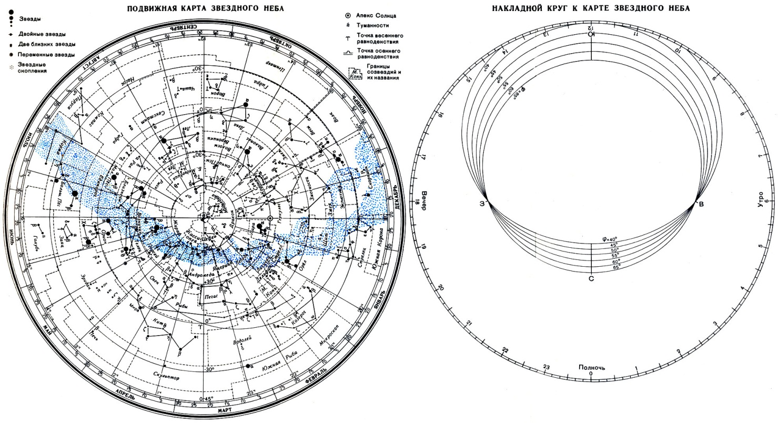
Рис.1

На карте звёзды показаны чёрными точками, размеры которых характеризуют яркость звёзд, туманности обозначены штриховыми линиями. Северный полюс мира изображён в центре карты. Линии, исходящие от северного полюса мира, показывают расположение кругов склонения. На звёздной карте для двух ближайших кругов склонения угловое расстояние равно 2 ч. Небесные параллели нанесены через 30°. С их помощью произвести отсчёт склонение светил δ. Точки пересечения эклиптики с экватором, для которых прямое восхождение 0 и 12 ч., называются точками весеннего γ и Ω равноденствий. По краю звёздной карты нанесены месяцы и числа, а на накладном круге – часы.
Для определения местоположения небесного светила необходимо месяц, число, указанное на звёздной карте, совместить с часом наблюдения на накладном круге.
На карте зенит расположен вблизи центра выреза (в точке пересечения нити, изображающей небесный меридиан с небесной параллелью, склонение которой равно географической широте места наблюдения).
Область карты, заключенная внутри небесного экватора, представляет северную небесную полусферу; остальная часть карты изображает поле южной небесной полусферы. Изображения созвездий южной полусферы растянуты, и их вид несколько отличается от привычного вида тех же созвездий на небе.
По наружному обрезу карты, называемому лимбом дат, нанесены календарные числа и названия месяцев года.
Помимо координатной сетки нанесены границы и название созвездий, наиболее яркие звезды в каждом созвездии, туманности и звездные скопления, Млечный Путь.
Внешний обрез круга, называемый часовым лимбом, разделен на 24 часа. Часовой лимб оцифрован в системе среднего времени.
Ход работы
- Установить подвижную карту звездного неба на день и час наблюдения и назвать созвездия, видимые в данный момент времени.
- Установить подвижную карту звездного неба на день и час наблюдения и назвать созвездия, невидимые в данный момент времени.
- Определить, будут ли видны созвездия Девы, Рака, Весов в полночь 15 сентября?
- Определить, какие из перечисленных созвездий: Малая Медведица, Волопас, Возничий, Орион – для данной широты будут незаходящими?
- Определить светила, находящиеся в зените 25 мая в 22 часа?
- Определить светила, которые кульминируют в 11 часов 5 мая?
- Найдите на звездной карте и назовите объекты, имеющие координаты:
δ = - 9⁰, α =15^{ч} 12^{м}.
δ = +48⁰, α =3^{ч} 40^{м}.
- Определить экваториальные координаты следующих звезд:
Склонение δ
Прямое восхождение α
α Тельца (Альдебаран)
β Ориона (Ригель)
α Близнецов (Кастор)
α Льва (Регул)
α Волопаса (Арктур)
9.Сделать вывод по работе.

Лабораторная работа№2 «Изучение систем счета времени» (2 часа)
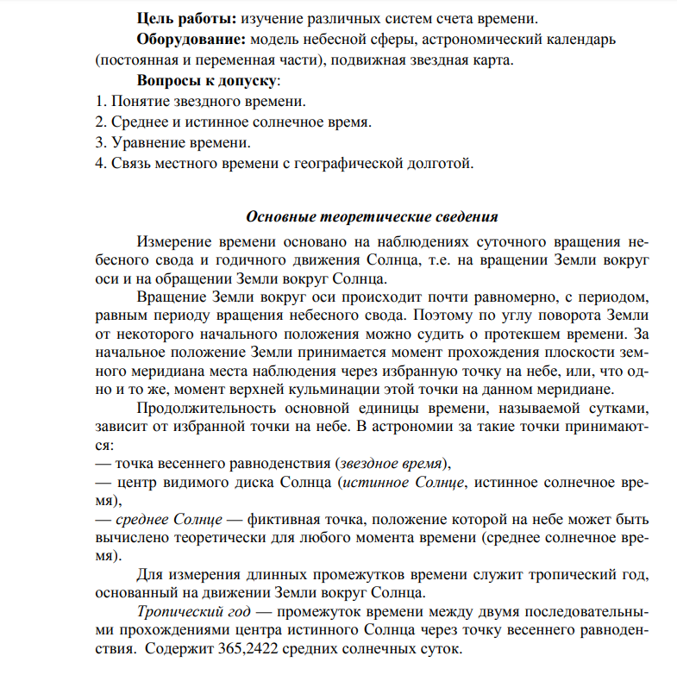

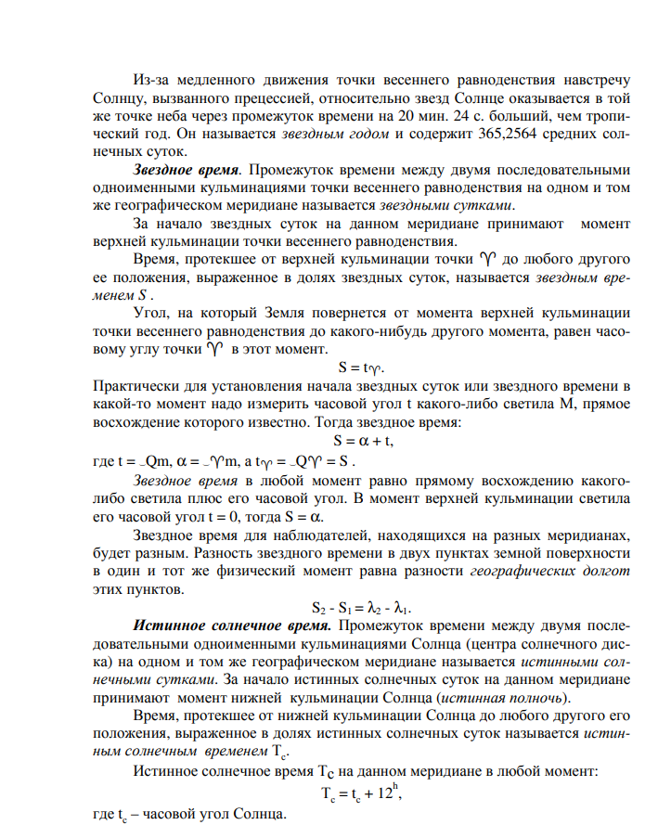

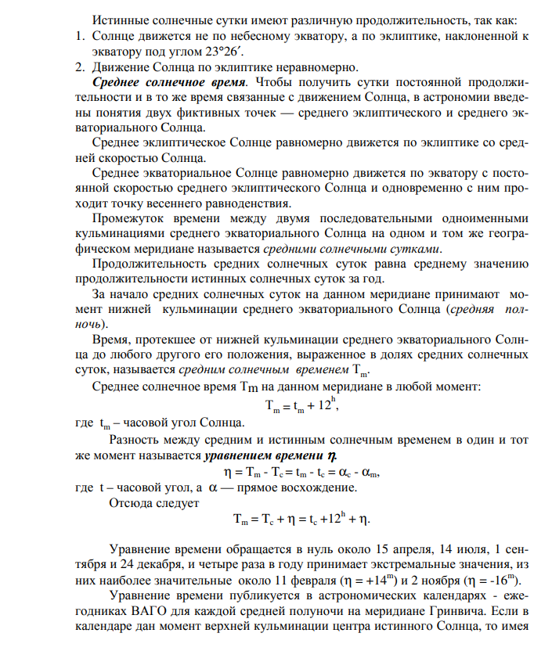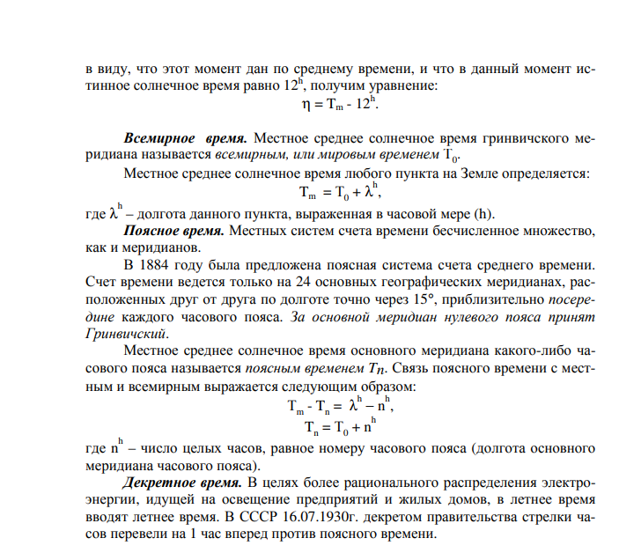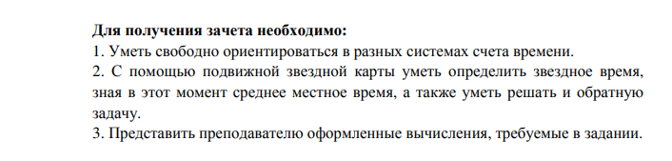

Лабораторная работа№2 Кратные звезды (2 часа)
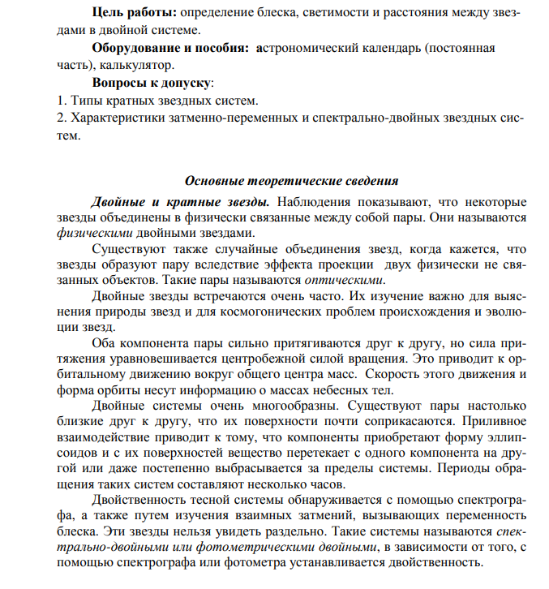
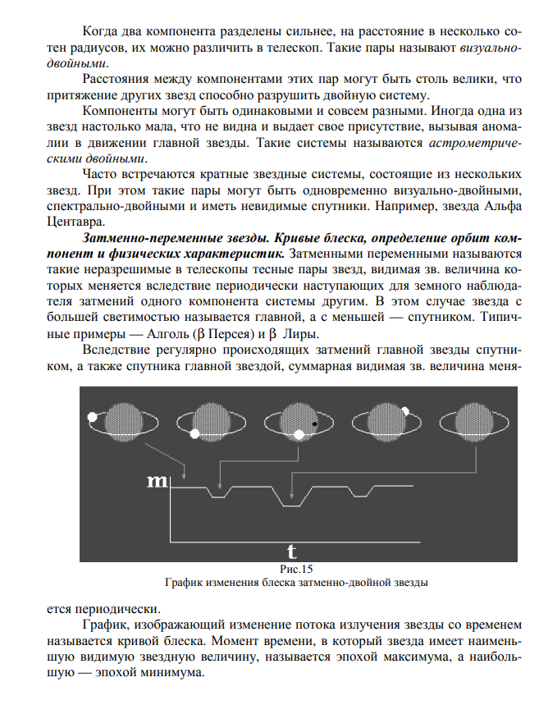
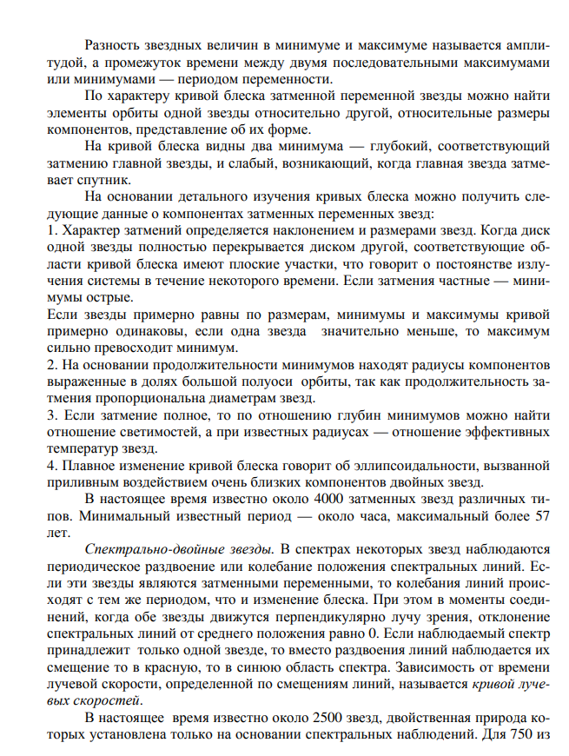
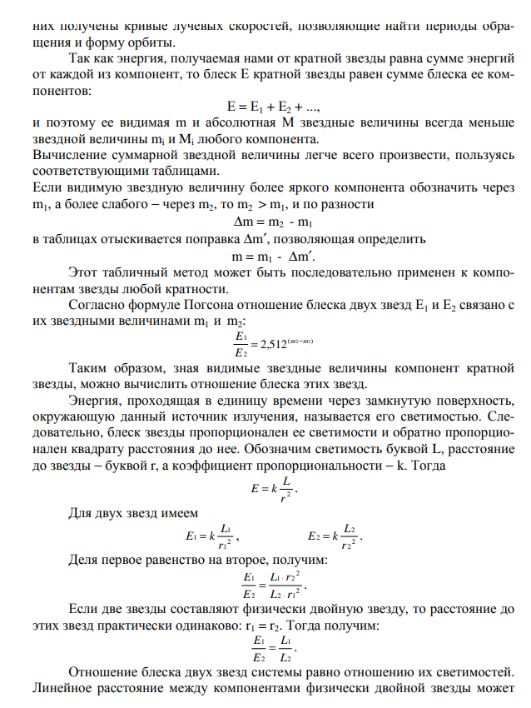
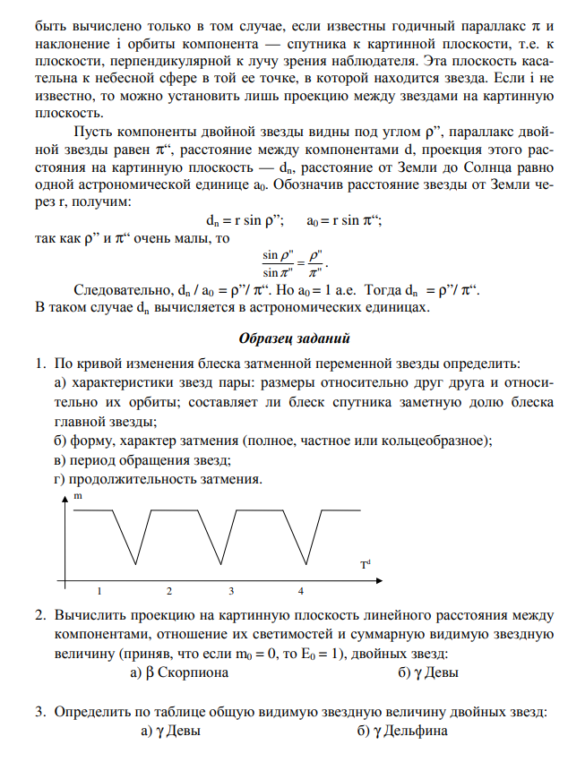
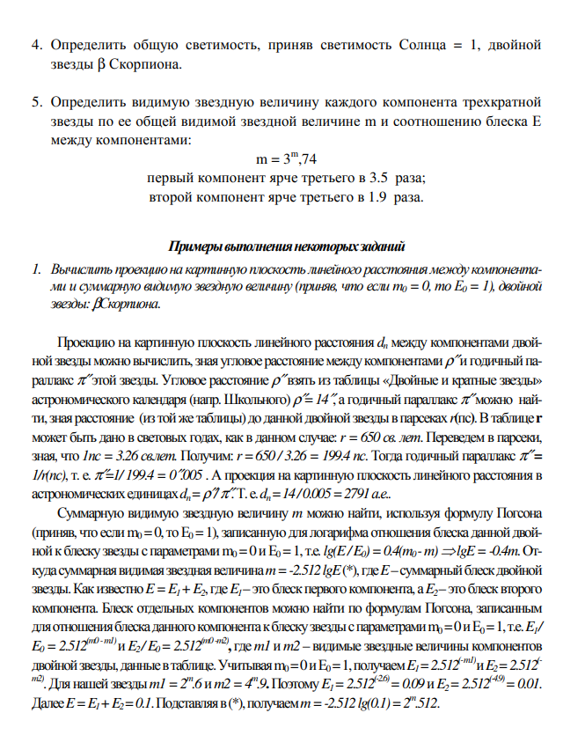
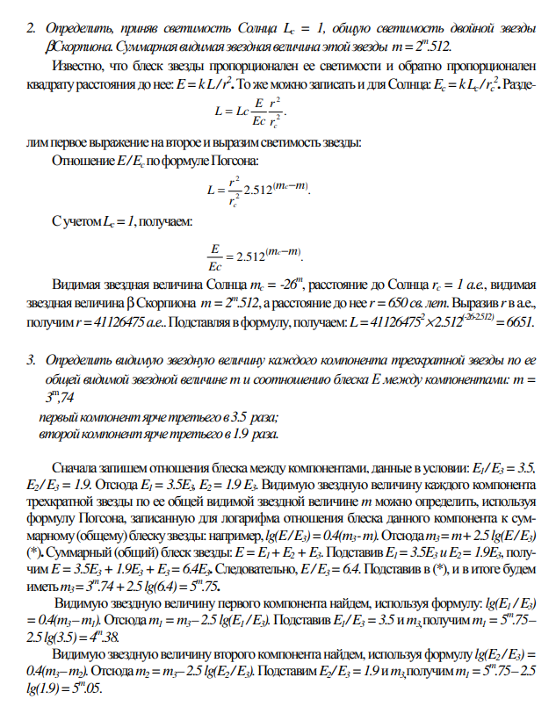

4.Пояснительная записка к практическим работам
Практические занятия - одна из важнейших форм контроля самостоятельной работой обучающихся над учебным материалом, качеством его усвоения. Готовясь к практическим занятиям, обучающиеся должны изучить рекомендованную литературу: первоисточники, соответствующие разделы учебников, учебных пособий, конспекты лекций и т.д.
Цель практических занятий – формирование практических умений: выполнение определённых действий, операций, необходимых в последующей профессиональной или учебной деятельности, а также контроль приобретенных умений и знаний.
В связи с этим содержанием практических занятий является решение задач, выполнение вычислений, расчётов, работа с литературой, работа с лекциями, справочниками, инструкциями. Выполнению практических занятий может предшествовать проверка знаний обучающихся, их теоретической готовности к выполнению заданий.
Критерии оценивания
Оценка 5 ставится за работу, выполненную полностью без ошибок и недочетов.
Оценка 4 ставится за работу, выполненную полностью, но при наличии в ней не более одной негрубой ошибки и одного недочета, не более трех недочетов.
Оценка 3 ставится, если ученик правильно выполнил не менее 2/3 всей работы или допустил не более одной грубой ошибки и двух недочетов, не более одной грубой и одной негрубой ошибки, не более трех негрубых ошибок, одной негрубой ошибки и трех недочетов, при наличии четырех-пяти недочетов.
Оценка 2 ставится, если число ошибок и недочетов превысило норму для оценки 3 или правильно выполнено менее 2/3 всей работы.

Перечень практических работ
П.Р. №1 Определение расстояний до тел Солнечной системы и их размеров
П.Р. №2 Решение задач на законы Кеплера.
П.Р.№3 Малые тела Солнечной системы
П.Р. №4 Решение задач на закон смещения Вина и закон Стефана-Больцмана
П.Р.№5 Определение светимости звезд»
П.Р. №6 Эволюция Вселенной. Закон Хаббла
П.Р. №7 Черные дыры, их природа и опасность

П.Р.№1 Определение расстояний до тел Солнечной системы и их размеров (1 час)
Используя третий закон Кеплера, среднее расстояние всех планет от Солнца можно выразить через среднее расстояние Земли от Солнца. Определив его в километрах, можно найти в этих единицах все расстояния в Солнечной системе.
С 40-х годов нашего века радиотехника позволила определять расстояния до небесных тел посредством радиолокации, о которой вы знаете из курса физики. Советские и американские ученые уточнили радиолокацией расстояния до Меркурия, Венеры, Марса и Юпитера.
Классическим способом определения расстояний был и остается угломерный геометрический способ. Им определяют расстояния и до далеких звезд, к которым метод радиолокации неприменим. Геометрический способ основан на явлении параллактического смещения.
Параллактическим смещением называется изменение направления на предмет при перемещении наблюдателя (рис. 1).
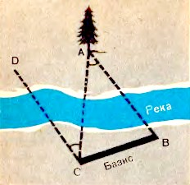
Рис. 1. Измерение расстояния до недоступного предмета по параллактическому смещению.
Посмотрите на вертикально поставленный карандаш сначала одним глазом, затем другим. Вы увидите, как он при этом переменил положение на фоне далеких предметов, направление на него изменилось. Чем дальше вы отодвинете карандаш, тем меньше будет параллактическое смещение. Но чем дальше отстоят друг от друга точки наблюдения, т. е. чем больше базис, тем больше параллактическое смешение при той же удаленности предмета. В нашем примере базисом было расстояние между глазами. Принцип параллактического смещения широко используется в военном деле при определении расстояния до цели посредством дальномера. В дальномере базисом является расстояние между объективами.
Для измерения расстояний до тел Солнечной системы за базис берут радиус Земли. Наблюдают положение светила, например Луны, на фоне далеких звезд одновременно из двух обсерваторий. Расстояние между обсерваториями должно быть как можно больше, а соединяющий их отрезок должен составлять угол, по возможности близкий к прямому с направлением на светило, чтобы параллактическое смещение было максимальным. Определив из двух точек А и В (рис. 2) направления на наблюдаемый объект, несложно вычислить угол р, под которым с этого объекта был бы виден отрезок, равный радиусу Земли.
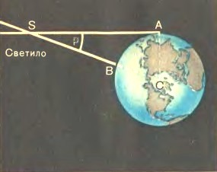
Рис. 2. Горизонтальный параллакс светила.
Угол, под которым со светила виден радиус Земли, перпендикулярный к лучу зрения, называется горизонтальным параллаксом.
Чем больше расстояние до светила, тем меньше угол р. Этот угол равен параллактическому смещению светила для наблюдателей, находящихся в точках Л и В, точно так же как СЛВ для наблюдателей веточках С и В (рис. 1). CAB удобно определять по равному ему ВCA а равны они, как углы при параллельных прямых (DC параллельна AB по построению).
Расстояние
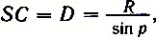
где R - радиус Земли. Приняв R за единицу, можно выразить расстояние до светила в земных радиусах.
Параллакс Луны составляет 57'. Все планеты и Солнце гораздо дальше, и их параллаксы составляют секунды. Параллакс Солнца, например, рс = 8,8". Параллаксу Солнца соответствует среднее расстояние Земли от Солнца, примерно равное 150 000 000 км. Это расстояние принимается за одну астрономическую единицу (1 а. е.). В астрономических единицах часто измеряют расстояния между телами Солнечной системы.
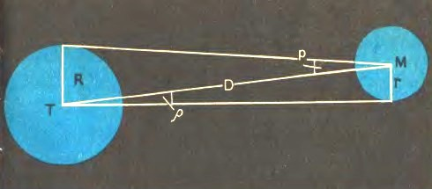
Рис. 3. Определение линейных размеров небесных светил по их угловым размерам
При малых углах sin р = p, если угол р выражен в радианах. Если р выражен в секундах дуги, то вводится множитель
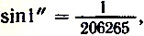
где 206265 — число секунд в одном радиане.
Тогда
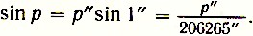
Знание этих соотношений упрощает вычисление расстояния по известному параллаксу:
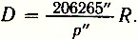
- Чему равен горизонтальный параллакс Юпитера, наблюдаемого с Земли в противостоянии, если Юпитер в 5 раз дальше от Солнца, чем Земля?
- Расстояние Луны от Земли в ближайшей к Земле точке орбиты (перигее) 363 000 км, а в наиболее удаленной точке (апогее) 405 000 км. Определите величину горизонтального параллакса Луны в этих положениях.
- Измерьте транспортиром угол DCA (рис. 1) и угол ASC (рис. 2), линейкой — длину базисов. Вычислите по ним соответственно расстояния СА и SC и проверьте результат прямым измерением по рисункам.
- Измерьте на рисунке 3 транспортиром углы р и Q и определите по полученным данным отношение диаметров изображенных тел.
П.Р.№2 Решение задач на законы Кеплера (1 час)
Основные теоретические сведения
Движение планет вокруг Солнца описывается законами Кеплера, которые были сформулированы Иоганном Кеплером так:
1. Все планеты движутся по эллипсам, в одном из фокусов которых (общем для всех планет) находится Солнце.
2. Радиус-вектор планеты в равные промежутки времени описывает равновеликие площади.
3. Квадраты сидерических периодов обращений планет вокруг Солнца пропорциональны кубам больших полуосей их эллиптических орбит.
Благодаря работам И. Ньютона получены обобщенные законы Кеплера, которые в настоящее время имеют вид:
1. Под действием силы притяжения одно небесное тело движется в поле тяготения другого небесного тела по одному из конических сечений — кругу, эллипсу, параболе или гиперболе. Эта формулировка подходит для описания движения всех небесных тел: спутников, комет, двойных звезд и др.
2. Площадь, описанная радиусом вектором за единицу времени есть величина постоянная.
Примеры решения задач:
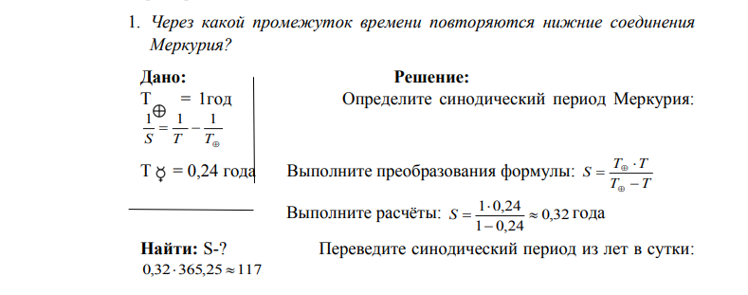
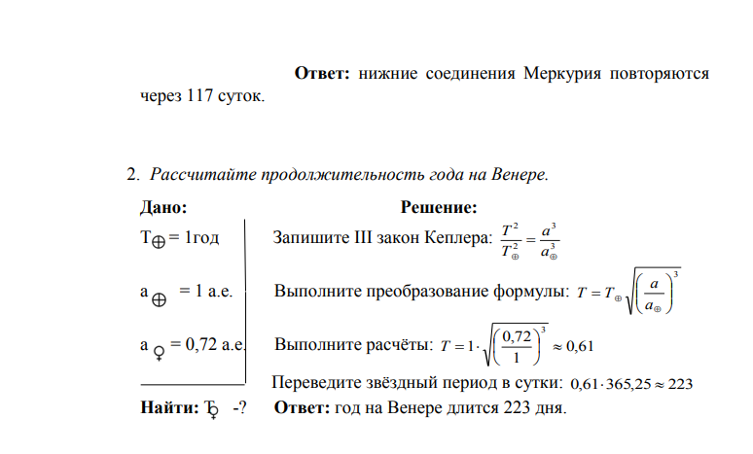

П.Р.№3 Малые тела Солнечной системы (1 час)

1. Астероиды
Малые планеты, или астероиды, в основном обращаются между орбитами Марса и Юпитера и невооруженным глазом невидимы. Первая малая планета была открыта в 1801 г., и по традиции ее назвали одним из имен греко-римской мифологии - Церерой. Вскоре были найдены и другие малые планеты, названные Паллада, Веста и Юнона. С применением фотографии стали открывать все более слабые астероиды. В настоящее время известно более 3000 астероидов. На протяжении миллиардов лет астероиды время от времени сталкиваются друг с другом. На эту мысль наводит то, что ряд астероидов имеет не шарообразную, а неправильную форму. Суммарная масса астероидов оценивается всего лишь в 0,1 массы Земли.
Самый яркий астероид - Веста не бывает ярче 6-й звездной величины. Самый крупный астероид - Церера. Его диаметр около 800 км, и за орбитой Марса даже в сильнейшие телескопы на столь малом диске ничего нельзя рассмотреть. Самые мелкие из известных астероидов имеют диаметры лишь около километра (рис. 56). Конечно, у астероидов нет атмосферы. На небе малые планеты выглядят как звезды, отчего их и назвали астероидами, что в переводе с древнегреческого означает "звездоподобные". Они обладают характерным для планет петлеобразным перемещением на фоне звездного неба. Орбиты некоторых астероидов имеют необычайно большие эксцентриситеты. Вследствие этого в перигелии они подходят к Солнцу ближе Марса и Земли, а Икар - ближе, чем Меркурий (рис. 57). В 1968 г. Икар приблизился к Земле на расстояние менее 10 млн. километров, но его ничтожное притяжение никакого влияния на Землю не имело. Время от времени близко подходят к Земле Гермес, Эрот и другие малые планеты.
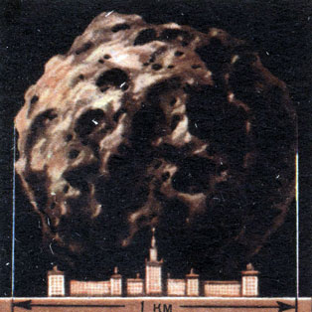
Рис. 56. Размер одного из наименьших известных астероидов в сравнении со зданием МГУ
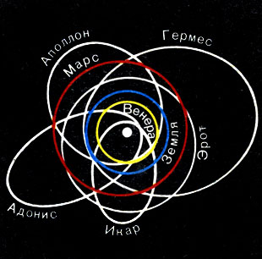
Рис. 57. Орбиты некоторых астероидов с большим эксцентриситетом орбит
Новые астероиды открывают ежегодно. Первооткрыватель имеет право на выбор названия открытой им планеты, которое затем утверждается международным комитетом. Чаще всего астероидам присваивают имена известных ученых, героев, деятелей искусства. Так, в 1978 г. был открыт астероид, получивший позднее имя Воронвелия в честь автора настоящего учебника.

2. Болиды и метеориты
Болидом называется довольно редкое явление - летящий по небу огненный шар (рис. 58). Это явление вызывается вторжением в плотные слои атмосферы крупных твердых частиц, называемых метеорными телами. Двигаясь в атмосфере, частица нагревается вследствие торможения и вокруг нее образуется обширная светящаяся оболочка, состоящая из горячих газов. Болиды часто имеют заметный угловой диаметр и бывают видны даже днем. Суеверные люди принимали такие огненные шары за летящих драконов с огнедышащей пастью. От сильного сопротивления воздуха метеорное тело нередко раскалывается и с грохотом выпадает на Землю в виде осколков. Остатки метеорных тел, упавшие на Землю, называются метеоритами.
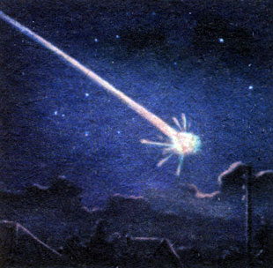
Рис. 58. Полет болида
Метеорное тело, имеющее небольшие размеры, иногда целиком испаряется в атмосфере Земли. В большинстве случаев его масса за время полета сильно уменьшается и до Земли долетают лишь остатки, обычно успевающие остыть, когда космическая скорость уже погашена сопротивлением воздуха. Иногда выпадает целый метеоритный дождь. При полете метеориты оплавляются и покрываются черной корочкой. Один такой "черный камень" в Мекке вделан в стену храма и служит предметом религиозного поклонения.
Известны три вида метеоритов: каменные, железные (рис. 59) и железо-каменные. Иногда метеориты находят через много лет после их падения. Особенно много найдено железных метеоритов. В СССР метеорит - собственность государства и подлежит сдаче в научные учреждения для изучения. По содержанию радиоактивных элементов и свинца определяют возраст метеоритов. Он различен, но самые старые метеориты имеют возраст 4,5 млрд. лет. Некоторые наиболее крупные метеориты при большой кратер и образуют метеоритные кратеры, напоминающие лунные. Самый большой кратер из хорошо сохранившихся находится в Аризоне (США) (рис. 60). Его диаметр 1200 м и глубина 200 м. Этот кратер возник, по-видимому, около 5000 лет назад. Найдены следы еще больших и более древних метеоритных кратеров. Все метеориты - это члены Солнечной системы.
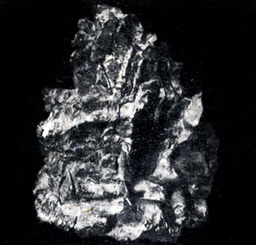
Рис. 59. Железный метеорит
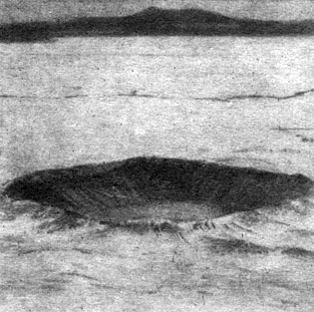
Рис. 60. Аризонский метеоритный кратер
Судя по тому, что открыто немало мелких астероидов, пересекающих орбиту Марса, можно думать, что метеориты - это осколки тех астероидов, которые пересекают орбиту Земли. Структура некоторых метеоритов свидетельствует о том, что они подвергались высоким температурам и давлениям и, следовательно, могли существовать в недрах разрушившейся планеты или крупного астероида.
В составе метеоритов обнаружено значительно меньшее число минералов, чем в земных горных породах. Это свидетельствует о примитивном характере метеоритного вещества. Однако многие минералы, входящие в состав метеоритов, не встречаются на Земле. Например, каменные метеориты содержат округлые зерна - хондры, химический состав которых почти идентичен с составом Солнца. Это наиболее древнее вещество дает сведения о начальном этапе формирования планет Солнечной системы.

3. Кометы. Их открытие и движение
Находясь в пространстве вдали от Солнца, кометы имеют вид очень слабых, размытых, светлых пятен, в центре которых находится ядро. Очень яркими и "хвостатыми" становятся лишь те кометы, которые проходят сравнительно близко от Солнца. Вид кометы с Земли зависит также и от расстояния до нее, углового расстояния от Солнца, света Луны и т. п. Большие кометы - туманные образования с длинным бледным хвостом - считались вестниками разных несчастий, войн и т. п. Еще в 1910 г. в царской России служили молебны, чтобы отвести "божий гнев в образе кометы".
Впервые И. Ньютон вычислил орбиту кометы из наблюдений ее перемещения на фоне звезд и убедился, что она, подобно планетам, двигалась в Солнечной системе под действием тяготения Солнца. Его современник, английский ученый Э. Галлей (1656-1742), вычислив орбиты нескольких появлявшихся ранее комет, предположил, что в 1531, 1607 и 1682 гг. наблюдалась одна и та же комета, периодически возвращающаяся к Солнцу, и впервые предсказал ее появление. В 1758 г (через 16 лет после смерти Галлея), как и было предсказано, комета действительно появилась и получила название кометы Галлея. В афелии она уходит за орбиту Нептуна (рис. 61) и через 75-76 лет вновь возвращается к Земле и Солнцу. В 1986 г. она снова прошла на кратчайшем расстоянии от Солнца. На встречу с кометой впервые были направлены автоматические межпланетные станции, снабженные различной научной аппаратурой.
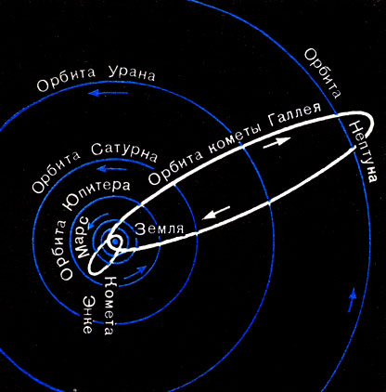
Рис. 61. Орбиты комет Галлея и Энке
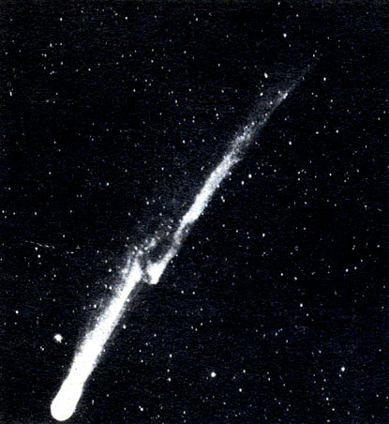
Комета Галлея (январь 1986 г.). Виден излом хвоста под воздействием солнечного ветРа в магнитном поле Солнца. (Фотография получена на высокогорной станции (высота 2800 м) Казахской обсерватории.)
Комета Галлея относится к числу периодических комет. Теперь известно много короткопериодических комет с периодами обращения от трех (комета Энке) до десяти лет. Их афелии лежат около орбиты Юпитера. Приближение комет к Земле и их будущий видимый путь по небу вычисляют заранее с большой точностью. Наряду с этим есть кометы, двигающиеся по очень вытянутым орбитам с большими периодами обращения. Мы принимаем их орбиты за параболы, хотя в действительности они, по-видимому, являются очень вытянутыми эллипсами, но различить, эти кривые, зная лишь малый отрезок пути комет вблизи Земли и Солнца, нелегко. Большинство комет не имеют хвоста и видны лишь в телескоп.
Каждый год появляются сведения об открытии нескольких неизвестных ранее комет, которые получают название по фамилии обнаружившего их ученого. В каталоги занесено около тысячи наблюдавшихся комет.

4. Физическая природа комет
Маленькое ядро диаметром в доли километра является единственной твердой частью кометы, и в нем практически сосредоточена вся ее масса. Масса комет крайне мала и нисколько не влияет на движение планет. Планеты же производят большие возмущения в движении комет.
Ядро кометы, по-видимому, состоит из смеси пылинок, твердых кусочков вещества и замерзших газов, таких, как углекислый газ, аммиак, метан. При приближении кометы к Солнцу ядро прогревается и из него выделяются газы и пыль. Они создают газовую оболочку - голову кометы. Газ и пыль, входящие в состав головы, под действием давления солнечного излучения и корпускулярных потоков образуют хвост кометы, всегда направленный в сторону, противоположную Солнцу (рис. 62).
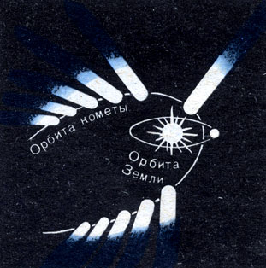
Рис. 62. Хвост кометы растет с приближением ее к Солнцу и всегда направлен от Солнца
Чем ближе к Солнцу подходит комета, тем она ярче и тем длиннее ее хвост вследствие большего ее облучения и интенсивного выделения газов. Чаще всего он прямой, тонкий, струйчатый. У больших и ярких комет иногда наблюдается широкий, изогнутый веером хвост (рис. 63). Некоторые хвосты достигают в длину расстояния от Земли до Солнца, а голова кометы - размеров Солнца. С o удалением от Солнца вид и яркость кометы меняются в обратном порядке и комета исчезает из вида, достигнув орбиты Юпитера.
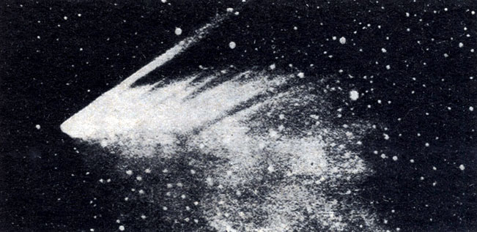
Рис. 63. Фотография кометы Мркоса 1957 г.
Спектр головы и хвоста кометы имеет обычно яркие полосы. Анализ спектра показывает, что голова кометы состоит в основном из паров углерода и циана, а в составе ее хвоста имеются ионизованные молекулы оксида углерода (II) (угарного газа). Спектр ядра кометы является копией солнечного спектра, т. е. ядро светится отраженным солнечным светом. Голова и хвост светятся холодным светом, поглощая и затем переизлучая солнечную энергию (это разновидность флуоресценции). На расстоянии Земли от Солнца комета не горячее, чем Земля.
Выдающийся русский ученый Ф. А. Бредихин (1831-1904) разработал способ определения по кривизне хвоста силы, действующей на его частицы. Он установил классификацию кометных хвостов и объяснил ряд наблюдаемых в них явлений на основе законов механики и физики. В последние годы стало ясно, что движение газов в прямых хвостах и изломы вызваны взаимодействием ионизованных молекул газов хвоста с налетающим на них потоком частиц (корпускул), летящих от Солнца, который называют солнечным ветром. Воздействие солнечного ветра на ионы кометного хвоста превосходят их притяжение Солнцем в тысячи раз. Усиление коротковолновой радиации Солнца и корпускулярных потоков вызывает внезапные вспышки яркости комет.
И в наше время иногда среди населения высказываются опасения, что Земля столкнется с кометой. В 1910 г. Земля прошла сквозь хвост кометы Галлея, где есть угарный газ. Однако его примесь в приземном воздухе не удалось обнаружить, так как даже в голове кометы газы чрезвычайно разрежены. Столкновение Земли с ядром кометы крайне маловероятное событие. Возможно, такое столкновение наблюдалось в 1908 г. как падение Тунгусского метеорита. При этом на высоте нескольких километров произошел мощный взрыв, воздушная волна которого повалила лес на огромной площади.

5. Метеоры и метеорные потоки
Давно замечено, что ядра периодических комет истощаются, с каждым оборотом они светятся все слабее. Не раз наблюдалось деление кометных ядер на части. Это разрушение производили либо солнечные приливы, либо столкновения с метеоритными телами. Комета, открытая чешским ученым Биэлой еще в 1772 г., наблюдалась при повторных возвращениях с семилетним периодом. В 1846 г. ее ядро распалось, и она превратилась в две слабые кометы, которые после 1852 г. не наблюдались. Когда в 1872 г., по расчетам, исчезнувшие кометы должны были пройти вблизи Земли, наблюдался дождь "падающих звезд". С тех пор 27 ноября это явление повторяется ежегодно, хотя и менее эффектно. Мелкие твердые частички распавшегося ядра бывшей кометы Биэлы растянулись вдоль ее орбиты (рис. 64), и, когда Земля пересекает их поток, они влетают в ее атмосферу. Эти частички вызывают в атмосфере явление метеоров и полностью разрушаются, не долетая до Земли. Известен ряд других метеорных потоков, ширина которых, как правило, неизмеримо больше, чем размер породивших их ядер комет.
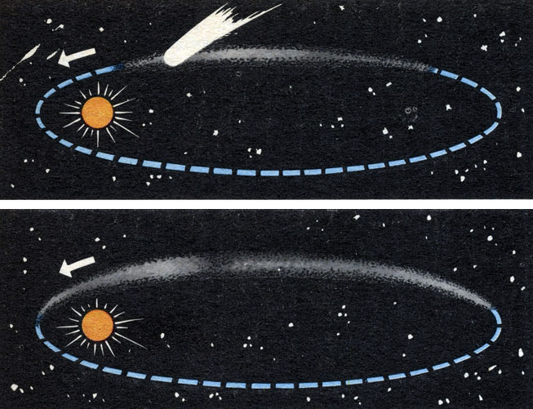
Рис. 64. Схема превращения распадающегося ядра кометы в поток метеорных частиц
С кометой Галлея связаны два метеорных потока, один из которых наблюдается в мае, другой - в ноябре.
Фотографируя путь одного и того же метеора на звездном небе, как он проецируется для наблюдателей, отстоящих друг от друга на 20-30 км, определяют высоту, на которой появился метеор. Чаще всего метеорные тела начинают светиться на высоте 100-120 км и полностью испаряются уже на высоте 80 км. В их спектрах видны яркие линии железа, кальция, кремния и др. Изучение спектров метеоров позволяет установить химический состав твердых частиц, покинувших ядро кометы. Фотографируя полет метеора камерой, объектив которой перекрывается вращающимся затвором, получают прерывистый след, по которому можно оценить торможение метеора воздухом.
Масса метеорных тел - порядка миллиграммов, а размер - доли миллиметра. Вероятно, метеорные тела - это пористые частицы, заполненные кометным льдом, который испаряется первым.
Удается определить и скорость метеоров. Метеорные тела, догоняющие Землю, имеют скорости, с которыми они влетают в атмосферу, не менее И км/с, а летящие навстречу Земле - до 60-70 км/с.
Подумайте, почему минимальная и максимальная скорости встречи метеорных тел с Землей имеют именно такие значения.
Раскаленные газы, оставляемые метеорным телом, образуют светящийся след. Метеорная частица на своем пути ионизует воздух. След из ионизованного воздуха отражает радиоволны. Это позволило применить для изучения метеоров радиолокатор.
Метеоры иногда кажутся вылетающими из некоторой области на небе, называемой радиантом метеорного потока (рис. 65). Это эффект перспективы. Пути метеоров, летящих по параллельным направлениям, будучи продолжены, кажутся сходящимися вдали, как рельсы железной дороги. Радиант находится на небе в том направлении, откуда летят данные метеорные тела. Всякий радиант занимает определенное положение среди созвездий и участвует в суточном вращении неба. Положение радианта определяет название метеорного потока. Например, метеоры, наблюдающиеся 10-12 августа, радиант которых находится в созвездии Персея, называются персеидами.
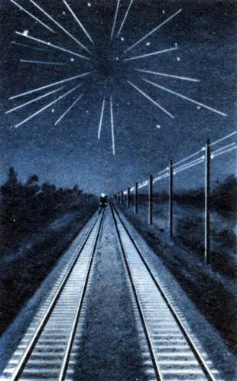
Рис. 65. Дождь метеоров из радианта. Эффект перспективы

Задания:
1. После захода Солнца на западе находится комета. Как относительно горизонта направлен ее хвост?
2. Какова большая ось орбиты кометы Галлея, если период ее обращения 76 лет?
3. Как можно доказать, что действительно звезды с неба не падают?
4. Болид, замеченный на расстоянии 0,5 км от наблюдателя, имел видимый диск вдвое меньше лунного. Каков был его действительный диаметр?
5. Может ли комета, периодически возвращаясь к Солнцу, вечно сохранять свой вид неизменным?

П.Р.№4 Решение задач на закон смещения Вина (2 часа)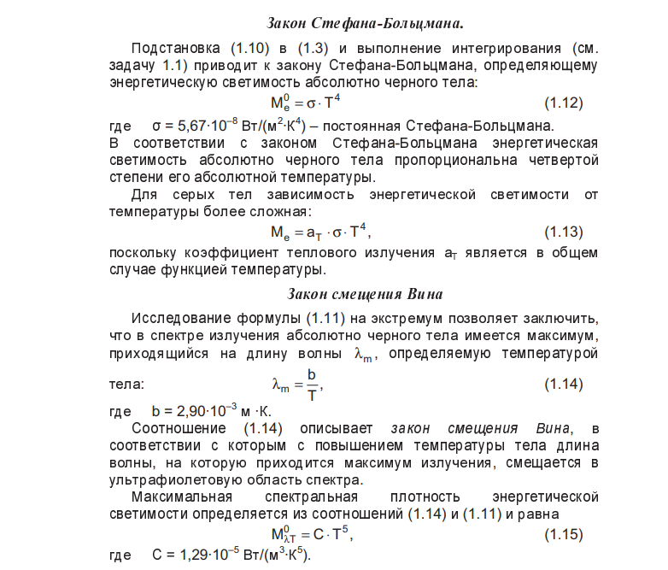
Примеры решения задач:
Задача 1. Поток энергии, излучаемой из смотрового окошка плавильной печи, Ф = 34 Вт. Определить температуру печи, если площадь отверстия S = 6 см².
Дано:
Ф = 34 Вт
S = 6 . 10⁻⁴ м²
Т - ?

Решение
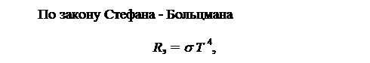
откуда
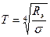.
По определению
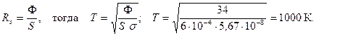
Ответ: Т = 1000 К.
Задача 2. Какова должна быть температура абсолютно черного тела, чтобы максимум спектральной плотности энергетической светимости приходился на красную границу видимого спектра (7,6 . 10⁻⁷)? На фиолетовую (3,8 . 10⁻⁷ м)?
Дано:
м
м
Решение
Температуру определим из закона Вина:
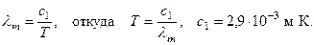
Вычислим
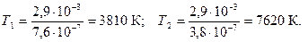
Ответ:
Задача 3. Какое количество энергии излучает 1 см² затвердевающего свинца в 1 сек. отношение энергетических светимостей поверхностей свинца и абсолютно черного тела для этой температуры считать равным 0,6. Температура поверхности t = 327 ⁰С.
Дано:
t = 1 с
a = 0,6
Т = 600 К
W - ?

Решение
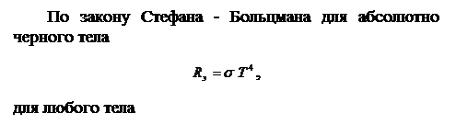
,
где - энергетическая светимость тела.
По определению 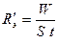откуда , тогда .
Вычислим энергию W:
Ответ: W = 0,46 Дж.

П.Р.№5 «Определение светимости звезд» (1 час)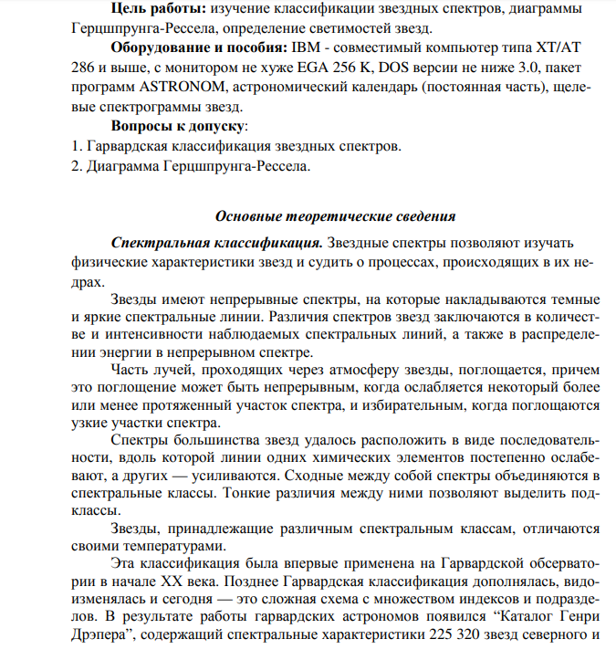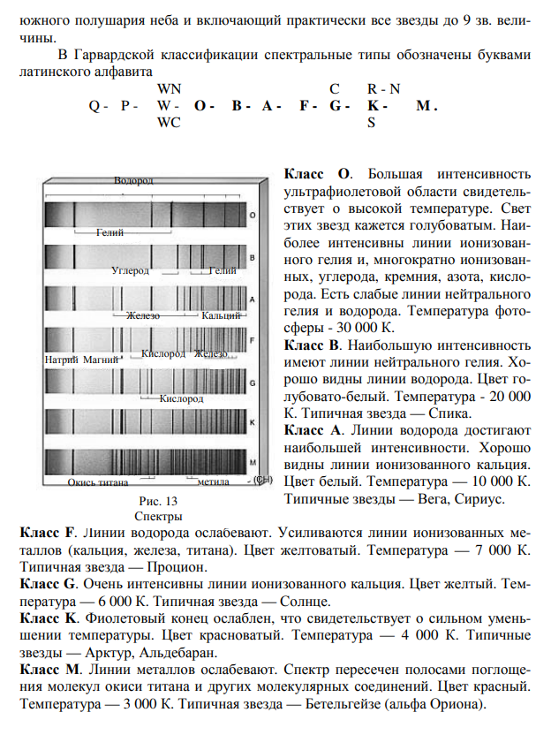
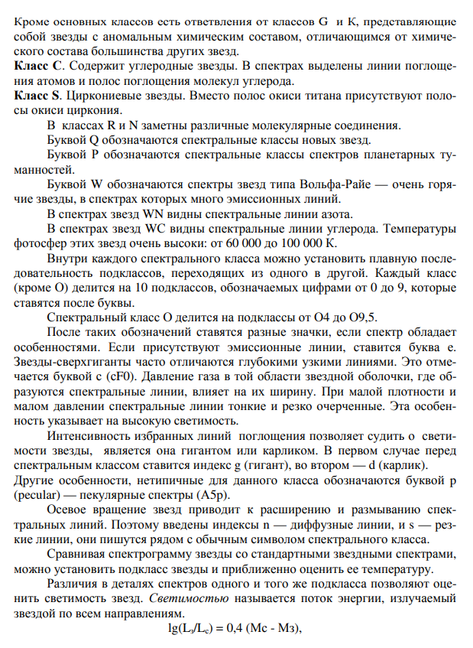
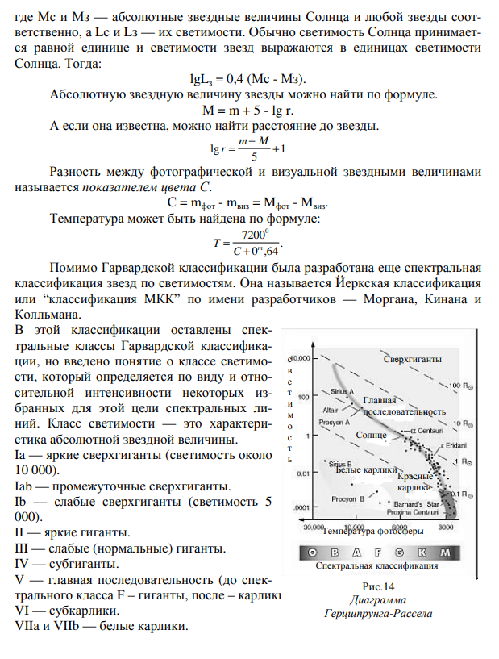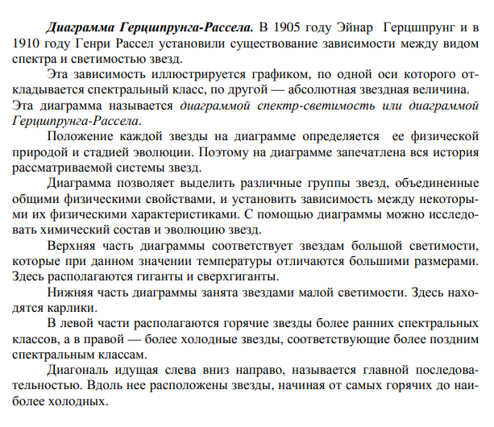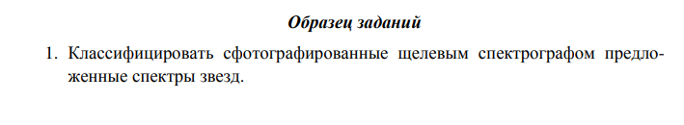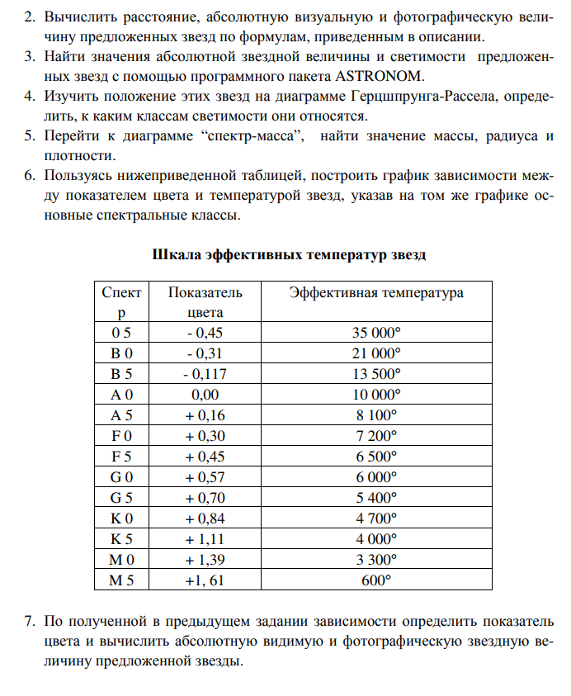
П.Р.№6 Эволюция Вселенной. Закон Хаббла (1 час)
Закон Хаббла – физико-математическая формула, доказывающая, что наша Вселенная постоянно расширяется. Причем расширение космического пространства, в котором находится и наша галактика Млечный путь, характеризуется однородностью и изотропией. То есть, наша Вселенная расширяется одинаково во всех направлениях. Формулировка закона Хаббла доказывает и описывает не только теорию расширение Вселенной, но и главную идею ее происхождения – теорию Большого взрыва.
Наиболее часто в научной литературе закон Хаббла встречается под следующей формулировкой: v=H0*r. В этой формуле v означает скорость галактики, H0 – коэффициент пропорциональности, который связывает расстояние от Земли до космического объекта со скоростью его удаления (этот коэффициент еще называют «Постоянной Хаббла»), r – расстояние до галактики.
В некоторых источниках встречается другая формулировка закона Хаббла: cz=H0*r. Здесь c выступает, как скорость света, а z символизирует собой красное смещение – сдвиг спектральных линий химических элементов в длинноволновую красную сторону спектра по мере их удаления. В физико-теоретической литературе можно обнаружить и другие формулировки данного закона. Однако от разности формулировок суть закона Хаббла не меняется, а его суть заключается в описании того факта, что наша Вселеннаянепрерывно расширяется во всех направлениях.
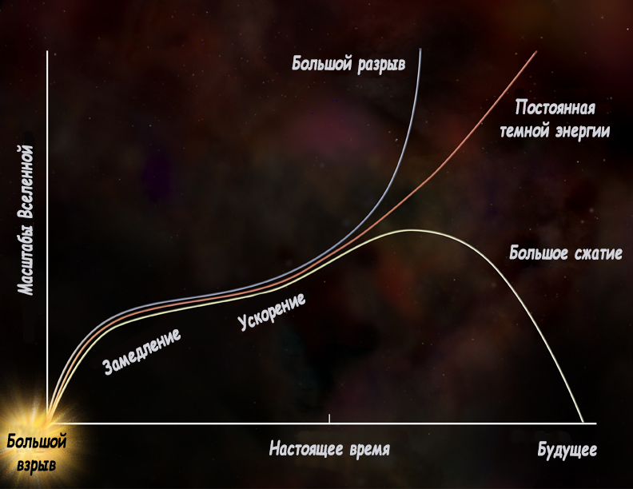
Предпосылкой к открытию закона Хаббла был целый ряд астрономических наблюдений. Так, в 1913 году американский астрофизик Вейл Слайдер обнаружил, что Туманность Андромеды и несколько других огромных космических объектов движутся с большой скоростью, относительно Солнечной системы. Это дало ученому основание предположить, что туманность – это не формирующиеся в нашей галактике планетарные системы, а зарождающиеся звезды, которые находятся за пределами нашей галактики. Дальнейшее наблюдение за туманностями показало, что они не только являются другими галактическими мирами, но и постоянно удаляются от нас. Этот факт дал возможность астрономическому сообществу предположить, что Вселенная постоянно расширяется.
В 1927 году бельгийский ученый-астроном Жорж Леметр экспериментально установил, что галактики во Вселенной удаляются друг от друга в космическом пространстве. В 1929 году американский ученый Эдвин Хаббл при помощи 254-сантиметрового телескопа установил, что Вселенная расширяется и галактики в космическом пространстве удаляются друг от друга. Используя свои наблюдения, Эдвин Хаббл сформулировал математическую формулу, которая по сегодняшний день точно описывает принцип расширения Вселенной, и имеет огромное значение, как для теоретической, так и практической астрономии.

Закон Хаббла: применение и значение для астрономии
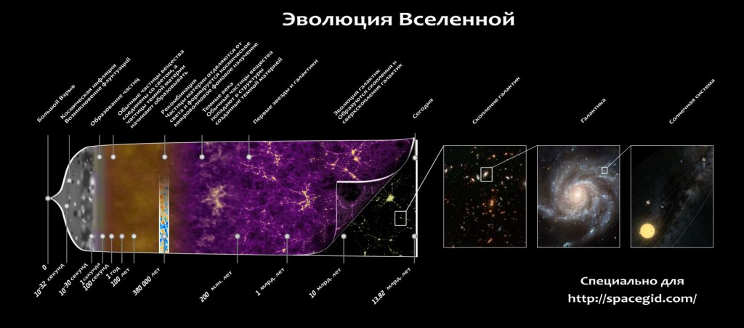
Эволюция Вселенной
Закона Хаббла имеет огромное значение для астрономии. Его широко применяют современные ученые в рамках создания различных научных теорий, а также при наблюдении космических объектов.
Главное значение закона Хаббла для астрономии заключается в том, что он подтверждает постулат: Вселенная постоянно расширяется. Вместе с этим закон Хаббла служит дополнительным подтверждением теории Большого взрыва, ведь, как считают современные ученые, именно Большой взрыв послужил толчком для расширения «материи» Вселенной.
Закон Хаббла позволил выяснить также, что Вселенная расширяется во всех направлениях одинаково. В какой точке космического пространства не оказался бы наблюдатель, если он посмотрит вокруг себя, он заметит, что все объекты вокруг него одинаково от него удаляются. Наиболее удачно этот факт можно выразить цитатой философа Николая Кузанского, который еще в XV веке сказал: «Любая точка есть центр Безграничной Вселенной».
При помощи закона Хаббла современные астрономы могут с высокой долей вероятности просчитывать положение галактик и скоплений галактик в будущем. Точно так же с его помощью можно вычислить предположительное месторасположение любого объекта в космическом пространстве, спустя определенное количество времени.

Интересные факты
- Величина, обратная постоянной Хаббла, равна примерно 13,78 миллиардам лет. Эта величина указывает на то, сколько времени прошло с момента начала расширения Вселенной, а значит, вполне вероятно указывает и на ее возраст.
- Наиболее часто закон Хаббла используют для определения точных расстояний до объектов в космическом пространстве.
- Закон Хаббла определяет удаление от нас далеких галактик. Что касается ближайших к нам галактик, то здесь его действие не так ярко выражено. Связано это с тем, что эти галактики помимо скорости, связанной с расширением Вселенной, обладают еще и своей собственной скоростью. В связи с этим они могут, как удаляться от нас, так и приближаться к нам. Но, в общем и целом закон Хаббла актуален для всех космических объектов во Вселенной.
Задания
Часть А. Ответить на вопросы:
1. Астероиды – это
2. Упавшие на Землю космические тела называют
3. Хвост кометы состоит из:
4. По мнению учёных, пояс астероидов – это куски несформировавшейся планеты:
5. Плазменный хвост кометы направлен:
6. Кода мелкие камешки и песчинки влетают в атмосферу Земли с огромными скоростями, возникают:
7. Самый большой известный метеорит:
А. Тунгусский; Б. Гоба; В. Челябинский; Г. Галлея.

Часть Б. Выберите номера верных утверждений.
- Астероиды – это крупные звезды.
- Большинство астероидов движутся между орбитами планет Марса и Юпитера.
- Кометы состоят из ядра, головы и хвоста.
- Самая известная комета – Церера.
- Метеориты – упавшие на Землю космические тела.
- В переводе с греческого языка метеориты - это «парящие в воде».
- У одной и той же кометы не может быть несколько хвостов.
- По своему составу метеориты могут быть как каменными, так и железными.
П.Р.№7 Черные дыры, их природа и опасность (1 час)
Черные дыры (рис. 1) - один из самых необыкновенных объектов, предсказываемых общей теорией относительности Эйнштейна.
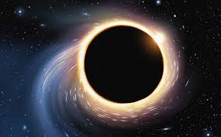
Рис. 1 – Черная дыра
У черных дыр интересная история, поскольку они преподнесли теоретикам немало сюрпризов, приведших к лучшему пониманию природы пространства-времени. Самой большой черной дырой во Вселенной является черная дыра, расположенная в центре галактики NGG 1277 в созвездии Персея, находящаяся на расстоянии 228 миллионов световых лет от Земли. Черные дыры настолько массивны, что их вторая космическая скорость быстрее, чем скорость света.
Что такое черная дыра и как она образуется
Чёрная дыра – это область в пространстве-времени, гравитационное притяжение которой настолько велико, что покинуть её не могут даже объекты, движущиеся со скоростью света, в том числе кванты самого света. Граница этой области называется горизонтом событий, а её характерный размер - гравитационным радиусом (рис. 2).
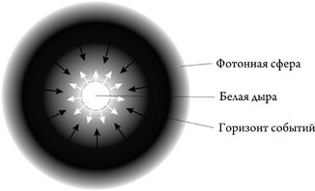
Рис. 2 – Строение черной дыры
В конце жизни звезда может начать сжиматься к центру за счет потери внутреннего давления. При этом перейдя определенную границу - радиус Шварцшильда, ее плотность станет настолько велика, что она продолжит сжатие и его уже ничего не сможет остановить. В результате получается объект с огромной массой и плотностью т. е. черная дыра. Называется "черной", т. к. вторая космическая скорость у поверхности превышает скорость света.
Черные дыры могут образовываться в результате астрофизических процессов, когда у звезд с массой, на порядок превышающей массу Солнца, кончается термоядерное топливо, и они обрушиваются внутрь себя под действием гравитационных сил. Имеется достаточно данных наблюдений, свидетельствующих о реальности существования таких черных дыр во Вселенной.
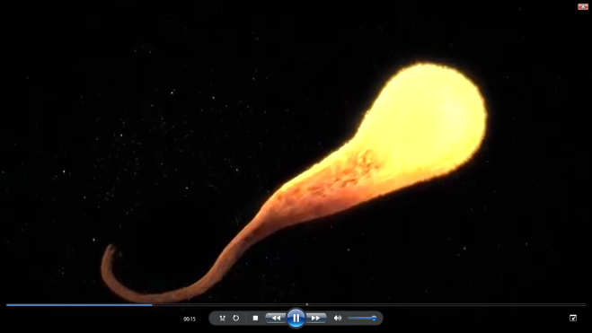

Рис. 3 – Массивная черная дыра поглощает звезду
С астрофизической точки зрения, обнаруженные черные дыры подразделяются на две категории:
первый тип - это черные дыры, образовавшиеся в результате коллапса массивных звезд и обладающие соответствующей массой. Поскольку черные дыры кажутся нам реально черными, наблюдать их крайне сложно. Если посчастливится, мы можем увидеть лишь шлейф газа, затягиваемого в черную дыру. Разгоняясь при падении, газ разогревается и испускает характерное излучение, которое мы только и можем обнаружить. Источником газа при этом является другая звезда, образующая парную систему с черной дырой и обращающаяся вместе с ней вокруг центра масс двойной звездной системы. Иными словами, сначала мы имели обычную двойную звезду, затем одна из звезд в результате гравитационного коллапса превратилась в черную дыру. После этого черная дыра начинает засасывать газ с поверхности горячей звезды.
второй тип - это гораздо более массивные черные дыры в центрах галактик. Их масса превышает массу Солнца в миллиарды раз. Опять же, падая на такие черные дыры, вещество разогревается и испускает характерное излучение, которое со временем доходит до Земли, его-то мы и можем обнаружить. Предполагается, что все крупные галактики, включая нашу, имеют в центре свою черную дыру.
Согласно теории Эйнштейна черная дыра представляет собой бездонный провал в пространстве-времени, падение в который необратимо. Что упало, то пропало в черной дыре навеки.
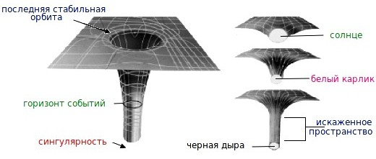
Рис. 3–Гравитационные воронки (искривление пространства-времени)
Свойства черных дыр
У черных дыр очень интересные свойства. После коллапса звезды в черную дыру ее свойства будут зависеть только от двух параметров: массы и углового момента вращения. То есть, черные дыры представляют собой универсальные объекты, то есть, их свойства не зависят от свойств вещества, из которого они образованы. При любом химическом составе вещества исходной звезды свойства черной дыры будут одними и теми же. То есть, черные дыры подчиняются только законам теории гравитации - и никаким иным.
Другое любопытное свойство черных дыр заключается в следующем: предположим, вы наблюдаете процесс, в котором участвует черная дыра. Например, можно рассмотреть процесс столкновения двух черных дыр. В результате из двух черных дыр образуется одна более массивная. Этот процесс может сопровождаться излучением гравитационных волн, и уже построены детекторы с целью их обнаружения и измерения. Процесс этот теоретически просчитать весьма непросто, для этого нужно решить сложную систему дифференциальных уравнений. Однако имеются и простые теоретические результаты. Площадь сферы Шварцшильда получившейся черной дыры всегда больше суммы площадей поверхностей двух исходных черных дыр. То есть, при слиянии черных дыр площадь их поверхности растет быстрее массы. Это так называемая «теорема площадей», она была доказана Стивеном Хокингом (StevenHawking) в 1970 году.
Обнаружение черных дыр
Поскольку свет не может вырваться из массивных животных силков, он не может быть виден. Поэтому чтобы искать черные дыры, можно полагаться только на косвенные доказательства их существования. Одним из способов поиска черной дыры, являются нахождение областей в открытом космосе, которые обладают большой массой и находятся в темном пространстве. При поиске подобных типов объектов, астрономы обнаружили их в двух основных областях: в центрах галактик и в двойных звездных системах нашей Галактики.
Рис. 4 – Искажение изображения галактики, проходящей перед черной дырой
На самом деле, большинство астрономов теперь считают, что супер массивная черная дыра может существовать в центре нашей галактики Млечный Путь (рис. 5). Означает ли это, что она в конечном итоге все поглотит? На самом деле, нет. Черная дыра имеет ту же массу, что и оригинальные звезды, потому как была сформирована из них. Пока ничего не предвещает слишком близкого приближения к горизонту событий, так что это безопасно. Вполне вероятно, что миллиарды звезд в нашей галактике будет продолжать орбиту вокруг этой гигантской черной дыры миллиарды лет вперед. Доказательства этой и других черных дыр может быть подтверждены с помощью функции поиска для рентгеновских лучей. Астрономы полагают, что черные дыры излучают их в большом количестве.
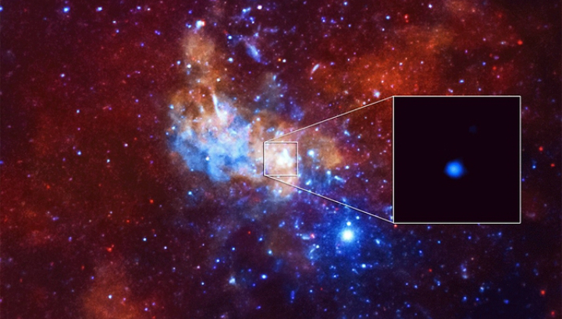
Рис. 5 – Черная дыра в центре Млечного пути выдала ярчайшую вспышку.
Задания:
  - Составить конспект по теме «Черные дыры»
  - Ответить на вопросы:
- Квазары, центральные регионы далеких галактик, содержат, как считается
- Когда звезда умирает, она становится черной дырой, если имеет массу по меньшей мере:
- Общая теория относительности говорит, что черные дыры имеют:
- Как называется точка в центре черной дыры?
- Горизонт событий черной дыры это:

5.Литература
- Б.А. Воронцов-Вельяминов, Е.К. Страут. Астрономия. Базовый уровень. 11 класс [Электронный ресурс]: учебник. – М.: Дрофа, 2015. – Режим доступа: https://reader.lecta.ru/read/7934-65

ЭЛЕКТРОННЫЕ РЕСУРСЫ
www.gomulina.orc.ru
www.pedsovet.org/publikatsii/astronomiya
www.astronet.ru
www.astrolab.ru
www.stellarium.org

